 | Министерство науки и высшего образования Российской Федерации  Федеральное государственное бюджетное образовательное учреждение  высшего образования  «Московский государственный технический университет  имени Н.Э. Баумана  (национальный исследовательский университет)»  (МГТУ им. Н.Э. Баумана)

ФАКУЛЬТЕТ Информатики и систем управления

КАФЕДРА Теоретической информатики и компьютерных технологий

ЛАБОРАТОРНАЯ РАБОТА № 1

ПО КУРСУ:

«БАЗЫ ДАННЫХ»

Студент Китанин Ф. И.
Преподаватель Вишняков И.Э.

Москва, 2025 г.
Оглавление

1. Постановка задачи 3
2. Практическая реализация 4

1. Постановка задачи
Целью данной лабораторной работы является разработка модели «сущность-связь».
Для достижения поставленной цели необходимо решить следующие задачи:
- Выбрать предметную область, соответствующую 4-5 сущностям.
- Сформировать требования к предметной области.
- Создать модель «сущность-связь» для предметной области с обоснованием выбора кардинальных чисел связей.

2. Практическая реализация
В качестве предметной области была выбран фитнес-центр. Каждый клиент фитнес-центра может приобрести абонемент на тренировки. Каждая тренировка проводится с определённым тренером в определенное время, в конкретном зале и с использованием определенного оборудования. Посещение тренировок фиксируется.
На основе описанной предметной области была создана модель «сущность-связь», включающая следующие сущности:
- PERSON - сущность, представляющая физическое лицо. Идентифицируется по атрибуту PassportNumber (номер паспорта) и имеет атрибуты: FirstName (имя), Surname (фамилия), MiddleName (отчество), PhoneNumber (номер телефона), Email (адрес электронной почты) и BirthDate (дата рождения). Данная сущность является обобщающей для клиентов и тренеров.
- CLIENT - сущность, представляющая клиента фитнес-центра. Наследует идентификатор PassportNumber от сущности PERSON и имеет собственный атрибут MemberType (тип членства).
- TRAINER - сущность, представляющая тренера фитнес-центра. Наследует идентификатор PassportNumber от сущности PERSON и имеет атрибуты: Specialization (специализация), HireDate (дата приёма на работу) и Certification (сертификат тренера).
- SUBSCRIPTION - сущность, представляющая абонемент клиента фитнес-центра. Идентифицируется по комбинации атрибутов PassportNumber (номер клиента) и StartDate (дата начала). Также имеет атрибут EndDate (дата окончания действия абонемента) и Price (цена абонемента).
- SUBSCRIPTION TYPE - сущность, описывающая тип абонемента. Идентифицируется атрибутом Type (тип), возможные значения - GroupTraining (групповая тренировка), Price (цена абонемента) и PersonalTraining (персональная тренировка).
- WORKOUT - сущность, описывающая тренировку. Идентифицируется по комбинации атрибутов Type (вид тренировки), Date (дата проведения) и Time (время проведения). Также имеет атрибут DifficultyLevel (уровень сложности).
- ROOM - сущность, описывающая тренировочный зал. Идентифицируется по атрибуту RoomName (название помещения) и имеет атрибуты: Area (площадь), Floor (этаж) и Capacity (вместимость).
- EQUIPMENT - сущность, представляющая единицу оборудования. Идентифицируется по атрибуту EquipmentNumber (инвентарный номер) и имеет атрибуты: PurchaseDate (дата покупки), ManufactureDate (дата изготовления), Manufacturer (производитель) и Model (модель оборудования).
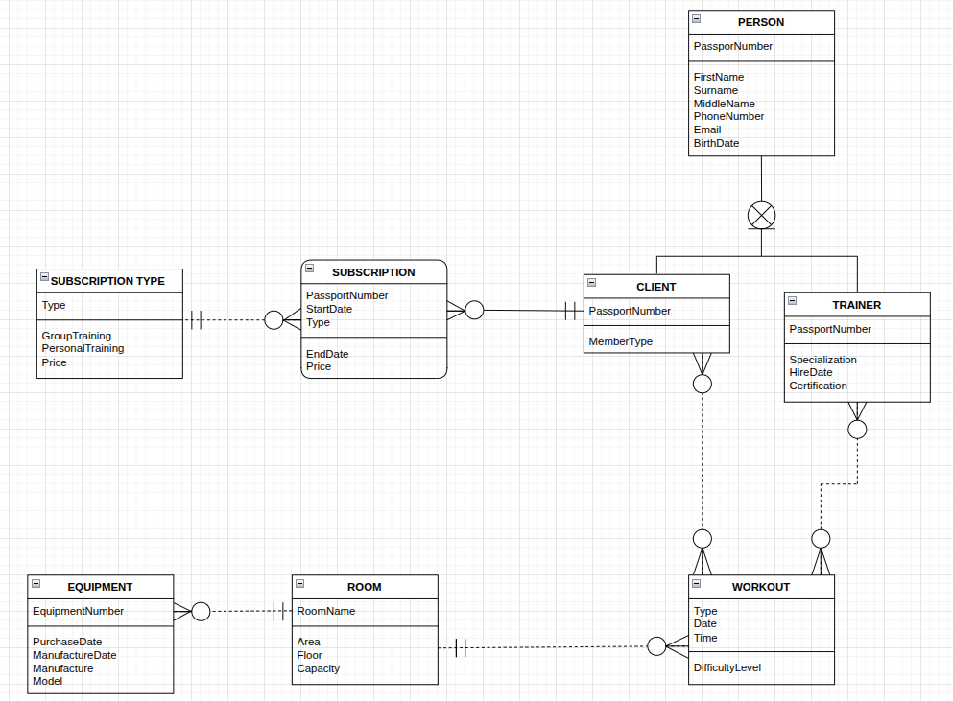
Рисунок 1 Модель фитнес-центра

Каждый тренер может проводить несколько либо ни одной тренировки, а каждая тренировка проводится ни одним или несколькими тренерами, то связь между сущностями Trainer и Workout является связью типа «многие-ко-многим», а минимальные кардинальные числа равны 0 и 0 соответственно.
Каждый клиент может посещать несколько либо ни одной тренировки, а каждая тренировка может быть посещена несколькими либо ни одним клиентом, то связь между сущностями Client и Workout является связью типа «многие-ко-многим», а минимальные кардинальные числа равны 0 и 0 соответственно.
Каждая тренировка проводится в одном зале, а каждый зал может использоваться для проведения нескольких либо ни одной тренировки, то связь между сущностями Room и Workout является связью типа «один-ко-многим», а минимальные кардинальные числа равны 1 и 0 соответственно.
Каждое оборудование может находиться только в одном зале, а в каждом зале может быть несколько либо ни одного оборудования, то связь между сущностями Room и Equipment является связью типа «один-ко-многим», а минимальные кардинальные числа равны 1 и 0 соответственно.
Каждый клиент может иметь несколько либо ни одного абонемента, а каждый абонемент всегда принадлежит одному клиенту, то связь между сущностями Client и Subscription является связью типа «один-ко-многим», а минимальные кардинальные числа равны 1 и 0 соответственно.
Каждый абонемент всегда имеет один тип, а каждый тип абонемента может относиться к нескольким либо ни одному абонементу, то связь между сущностями Subscription Type и Subscription является связью типа «один-ко-многим», а минимальные кардинальные числа равны 1 и 0 соответственно.

